Stuiterbal

Verwondering
We maken veel verschillende soorten materiaal. Zoals plastiek, glas, klei,… Maar hoe zouden we deze dingen allemaal maken?

Onderzoeksvraag
Hoe maak ik een stuiterbal?

Hypothese
Door verschillende stoffen met elkaar te mengen.

Materiaal
- Waterglas (natriumsilicaat)
- Ethanol (95%) (alchohol)
- Plastic handschoenen
- Plastic bekertje
- Houten stokje
Natriumsilicaat
Na2Si3O7.xH2O
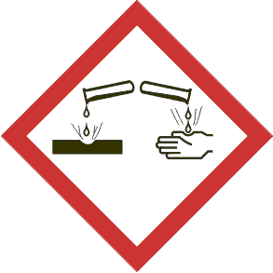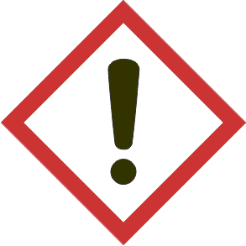
Gevaar | CAS 1344-09-8
H 302-315-318-335
P 261-280.1+3-305+351+338
- maatcilinder
Ethanol
CH3CH2OH
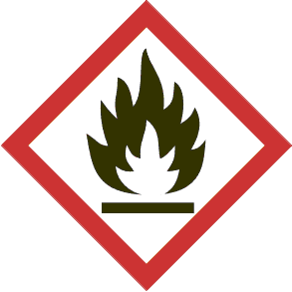
Gevaar | CAS 64-17-5
H 225
P 210

Hypothese
Er wordt een neerslag gevormd. (vaste stof)

Werkwijze
- Doe 20 ml waterglas in het plastic bekertje
- Voeg 10 ml ethanol toe
- Meng het mengsel m.b.v. de spatel en maak een gelijkmatige cirkelvormige beweging
- Als het mengsel vast wordt breng het dan over in gehandschoende handen en vorm door voorzichtig te kneden een bal

Waarneming
Wat gebeurt er als we het waterglas en de ethanol met elkaar mengen?
Er wordt een vaste stof gevormd.
Wat is het eindresultaat?
We hebben een bal die we kunnen stuiteren.

Verklaring
Als we het waterglas en ethanol mengen dan wordt er een nieuwe stof gevormd.
Dit is een vloeibare/vaste stof.
Waarom kneden we de vaste stof in een bal?
Om een betere vorm te krijgen en om de overmaat aan vloeistof uit de bal te halen.

